BAB II
LANDASAN TEORI

2.1 Tinjauan Umum
Waysaka merupakan nama sebuah CV yang bergerak dibidang penjualan barang yang letaknya di Palembang. CV. Waysaka ini pertama kali menjalankan kegiatannya, yaitu sekitar tahun 1996 yang terus melakukan kegiatan manajemennya sampai sekarang ini. Pemilik dari CV. Waysaka adalah SUGIONO KARSO, dengan jumlah pegawai sekitar 5 orang. Setelah beberapa bulan CV. Waysaka berkembang sangat pesat hingga sekarang ini, yang mempunyai karyawan yang terampil dan terdidik dibidangnya masing–masing.
Dari awal hingga saat ini CV. Waysaka memiliki visi yaitu menciptakan lapangan kerja, memenuhi kebutuhan konsumen dan mampu bersaing dalam pasar global. Sedangkan misi dari CV. Waysaka adalah marekrut dan menghasilkan sumber daya manusia dalam hal ini tenaga kerja yang propesional, kreatif dan kompetitif.
Dalam menjalankan aktivitasnya selama ini, di CV. Waysaka belum menggunakan komputer sebagai alat bantu dalam melakukan transaksi penjualan dan penggunaan barang untuk proyek, dalam hal mengetahui informasi mengenai barang. Jadi di CV tersebut masih dilakukan secara manual yang dibantu mesin penghitung dengan melakukan catatan–catatan atau sistem pembukuan dari setiap kali adanya transaksi dan penggunaan barang untuk proyek sendiri. Sehingga untuk setiap pegawai itu diberi daftar harga barang untuk semua barang yang dibeli.

Selain itu juga tinggi rendahnya harga pembelian barang tergantung dengan nilai harga dasar pembelian yang ditetapkan oleh penjual. Atau harga jual bisa berubah sewaktu - waktu.

2.2 Sistem Pembelian Dan Penjualan Barang Di CV. Waysaka
Suatu Usaha Dagang tentunya mempunyai prosedur penjualan yang melibatkan bagian dalam usaha dagang, dengan maksud agar penjualan yang terjadi dapat diawasi dengan baik. Bagian-bagian yang terkait dalam prosedur penjualan adalah bagian penjualan, dan bagian keuangan. Prosedur penjualan adalah urutan kegiatan sejak penerimaan pesanan, pembelian barang, dan pencatatan penjualan.
Sedangkan mekanisme pengolahan data pembelian pada CV. Waysaka adalah setiap barang yang persediaannya telah mencapai batas minimum maka pihak usaha dagang akan melakukan pemasukan barang dagang melalui supplier yang sudah ada.
Sistem pembelian barang dilakukan secara tunai dari supplier dengan jaminan dan kebijaksanaan tersendiri dari supplier. Bila dalam jangka waktu tertentu barang yang dibeli itu rusak, maka dapat dikembalikan lagi dan diganti langsung dengan barang yang baru. Pembelian barang dari supplier, bisa dalam satu kali pembelian membeli banyak atau bermacam – macam barang yang dibeli.

2.3 Perangkat keras Yang Digunakan
Perangkat keras yang digunakan untuk menjalankan sistem ini antara lain yaitu :
- Komputer dengan prosesor 486 atau yang lebih tinggi dengan memori minimal 16 M Bytes, Monitor, VGA, dan supaya sistem dapat bekerja dengan sebaik-baiknya maka dapat menggunakan Harddisk dengan kapasitas tertentu.
- Printer

2.4 Perangkat Lunak yang digunakan
Perangkat Lunak yang digunakan untuk membuat sistem ini adalah :
- Windows XP
- Visual delphi sebagai suatu sistem perangkat lunak yang handal, juga mempunyai aspek program yang terstruktur sebagai paket pemrograman. Visual delphi yang memiliki fungsi-fungsi cukup lengkap sehingga lebih leluasa bagi programer menyusun program-program aplikasinya.

2.5 Borland Delphi 5.0
Sejak awal tahun 1998 Borland telah mengeluarkan Delphi 5.0 versi Beta. Borland Delphi 5.0 untuk selanjutnya disingkat dengan Delphi merupakan bahasa pemograman visual yang berorientasi objek yang menyediakan komponen visual seperti bahasa pemograman yang lain, sehingga memudahkan pemakai dalam pembuat suatu program. Karena Borland Delphi merupakan pengembangan dari Turbo Pascal, maka perintah-perintah yang digunakan hampir sama dengan perintah-perintah yang digunakan pada pemograman Turbo Pascal.
Bedanya pada Borland Delphi kita dapat menciptakan sebuah komponen dengan memilih komponen yang sudah tersedia pada panelnya. Sedangkan pada pascal untuk membuat sebuah komponen kita harus mengetik prosedurnya. Jadi Borland Delphi dapat digunakan lebih mudah dan simpel.
Selain itu, Delphi juga memberikan fasilitas pembuatan aplikasi visual seperti visual basic. Ada 3 versi dari bahasa pemrograman Delphi yaitu delphi 5.0 standar, delphi 5.0 profesional dan delphi 5.0 enterprise. Setiap versi ditunjukkan untuk pengembangan yang berbeda. Delphi 5.0 standar adalah versi pemula dan ditujukan untuk pelajar yang ingin mendalami Delphi. Versi ini dilengkapi dengan 85 komponen standar dalam komponen palletnya. Delphi 5.0 profesional ditujukan untuk mengembangkan profesional yang tidak memerlukan fasilitas client. Versi profesional berisi semua fasilitas di versi standar dengan beberapa tambahan, diantaranya komponen standar yang disediakan sebanyak 150 komponen. Delphi 5.0 enterprise ditujukan untuk pengembang yang lebih tinggi, yaitu pengembang dengan aplikasi yang berkomunikasi dengan server SQL, komponen standar yang dimilikinya sebanyak 200 komponen.
Dalam pembuatan sebuah program, Delphi menggunakan sistem yang disebut RAD (Rapid Aplication Development) dengan memeberikan alat untuk menciptakan aplikasi dalam waktu singkat dan dengan kode minimum. Alat untuk RAD adalah VCL (Visual Component Library).
Program dephi adalah pemrograman berorientasi objek dengan menggunakan bahasa objek pascal untuk membangun aplikasi secara visual atau pemrograman visual.

    - Lingkungan Kerja Borland Delphi
Secara umum lingkungan Delphi terdapat empat buah windows yang dirancang sebagai sebuah multi windows Single Document Interface (SDI). Satu windows utama dalam Delphi mengatur beberapa windows yang saling berhubungan, yaitu windows Object Inspector, windows Form dan Windows Editor Program. Bila windows utama ditutup atau diminimize, maka pada seluruh windows yang berhubungan akan dilakukan perintah yang sama.
Borland Delphi 5.0 dapat dijalankan dengan beberapa cara yaitu :
- Langsung dari menu start
- Dari sortcut yang telah dibuat dekstop windows ME
- Dari proyek Delphi yang telah dibuka yang ada di menu dokumen, star
- Mengklik ganda file proyek Delphi (berekstensi *.dpr atau PAS) yang disimpan dalam harddisk komputer.

    - Istilah pada Layar
Pada saat menjalankan Delphi pada layar monitor akan muncul tampilan gambar seperti dibawah ini. Berikut ini penjelasan mengenai komponen-komponen yang menyusun layar Delphi :
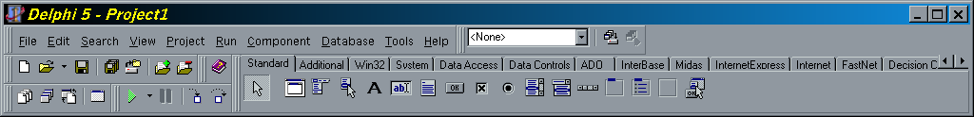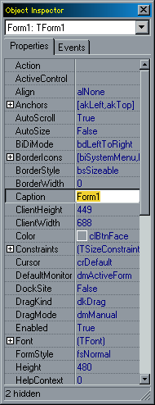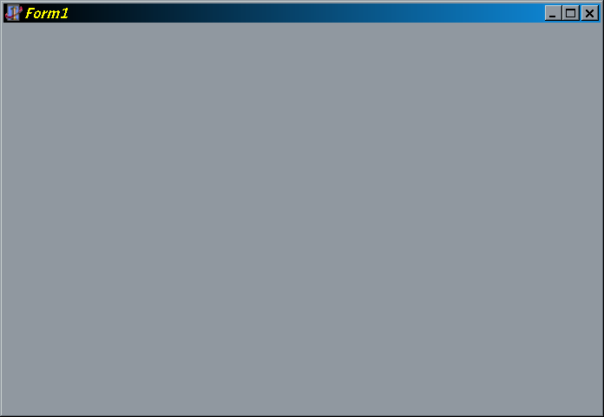
Gambar 2.1 Tampilan Utama Borland Delphi 5.0
    - Windows Utama
Windows utama merupakan pusat pengaturan di dalam Delphi. Dalam windows ini terdapat tiga buah elemen yang masing-masing memiliki fungsi khusus, yaitu Menu Bar, SpeedBar, dan Paket Komponen

2.5.4 Main Menu
Main menu terdiri dari komponen yaitu Bar menu dan Bar title. Bar menu menampilkan menu yang berisi perintah-perintah pada borland delphi 5.0, sedangkan Bar title akan menampilkan judul proyek delphi yang sering dikerjakan.

2.5.5 Speed bar
Speed bar Disediakan oleh delphi untuk mengakses berbagai fungsi yang ada dalam menu secara lebih cepat dan lebih mudah pada aplikasi windows yang lain (biasanya keluaran microsoft), fasilitas ini lebih dikenal dengan istilah tool bar.

2.5.6 Component Palette
Component Palette berisi kumpulan ikon yang melambangkan komponen-komponen pada VCL (Visual Component Library). Dan ini terdapat juga komponen yang bersifat Non-VCL yang artinya pada saat program tersebut dijalankan maka komponen yang Non VCL tersebut tidak akan tertampil pada form yang anda buat.

2.5.7 Form
Form adalah lembar desain user interface dari aplikasi yang dibuat. Form ini menjadi pondasi tempat diletakkannya komponen visual yang dimiliki oleh delphi sesuai dengan keinginan. Untuk proyek yang baru windows ini biasanya ditampilkan dengan judul “Form 1” dan terletak dibagian kanan atas windows editor program. Windows form dipakai untuk merancang windows bagian aplikasi baru yang sedang dibuat. Sebuah aplikasi dapat berisi beberapa form dan minimal harus memiliki sebuah form.

2.5.8 Jendela Edit
Jendela edit merupakan tempat menuliskan rutin program bagi aplikasi yang sedang dibuat dengan delphi. Ini termasuk perlengkapan paling penting karena rutin program yang ditulis didalamnya akan menentukan mekanisme kerja program. Dengan menggunakan sebuah jendela edit bisa dikerjakan beberapa buah unit sekaligus secara bergantian. Caranya adalah dengan memilih nama unit yang ingin dikerjakan dari dan oleh jendela unit.

2.5.9 Object Inspector
Object Inspector adalah kotak yang berisi properti yang kejadian sebuah objek terpilih. Object Inspector ini terbagi menjadi 2 yaitu bagian properti dan bagian event. Pada bagian properti bisa dilihat dan dimodifikasi properti sebuah objek. Jika ditemukan tanda positif pada sebuah nama properti, berarti masih terdapat sub properti bisa dengan mengklik ganda tanda positif tersebut.
Sementara itu bagian event digunakan sebagai tempat menentukan cara sebuah objek merespon suatu kejadian, misalnya dinginkan agar sebuah tombol melakukan sesuatu saat kita klik, maka digunakan event On Clik untuk melaksanakannya.

2.6 Pengertian Properti
Selain memiliki kemampuan untuk menanggapi event, objek memiliki properti. Dalam properti antara lain didapatkan informasi warna, tinggi, lebar dan posisi dari sebuah objek. Nilai pada tiap properti dapat mempengaruhi cara objek ditampilkan atau cara objek bekerja.
Bagi sebuah objek, properti mirip variable local dalam prosedur, properti langsung berkaitan dengan objek dan digunakan oleh proses-proses yang ada dalam objek. Properti adalah atribut dari objek yang menerangkan detail sebuah objek. Mengubah sebuah properti hanya berpengaruh pada objek tersebut. Namun pengubahan properti dengan sebuah variabel lokal mengakibatkan properti objek dapat diakses oleh objek lain. Sifat dari objek dapat diubah pada saat didesain dengan mengubah propertinya.

2.7 Teori Rancangan Basis Data (Database)
Pada definisi yang luas, Database adalah kumpulan informasi, biasanya disusun dalam urutan tertentu. Database juga dapat diartikan sebagai sekelompok tabel data berisi informasi yang saling berhubungan.
Relational Database management System (RDBMS – Sistem Manajemen database Relasional) digunakan untuk menyimpan informasi yang orang dapat melihatnya dengan cara yang berbeda. RDBMS terdiri dari suatu database, tabel, record, field, indeks, query dan view.
Tabel adalah sekelompok record data, masing-masing berisi informasi yang sejenis. Record adalah Entri tunggal dalam tabel; entri tersebut tediri dari sejumlah field data. Fiels adalah item tertentu dari data dalam record. Indeks adalah tipe tabel tertentu yang berisi nilai-nilai field kunci atau field (yang ditetapkan oleh pemakai) dan pointer ke lokasi record yang sebenarnya. Nilai-nilai ini dan pointer ini disimpan dalam urutan tertentu (sekali lagi ditetapkan oleh pemakai) dan mungkin digunakan untuk menyajikan data dalam urutan database. Query adalah perintah SQL yang dirancang untuk memanggil kelompok record tertentu dari satu tabel atau lebih untuk melakukan operasi pada tabel. Meskipun perintah SQL dapat dijalankan langsung dari program, query mengijinkan anda menamai perintah dan menimpannya dalam database itu sendiri. Ini berguna, jika perintah-perintah SQL sering dipakai, sebagaimana perintah yang memanggil record untuk laporan tertentu. Bila query disimpan dalam database, biasanya kompilasi. Kompilasi query memperbaiki kinerja program ada karena mesin database tidak harus menerjemahkan (menguraikan)perintah SQL. Filter sebenarnya bukan merupakan bagian dari database, namun ia digunakan bersama urutan indeks dan sort untuk menentukan data mana yang diproses atau ditampilkan. Filter adalah kondisi yang dikenakan pada data, view data terdiri atas sejumlah record yang tampak (atau diproses) dan urutan penampilannya (pemrosessannya). View khususnya dikendalikan leh filter dan indeks.

2.8. Mengenal InterBase Server
InterBase Server merupakan program aplikasi database untuk menangani database client server yang didistibusikan oleh sebuah perusahaan perangkat lunak yang sangat terkenal, yaitu Borland. InterBase Server dapat Anda temukan dalam satu paket dengan program Delphi untuk semua edisi,baik interprise maupun professional editor. Dengan InterBase ini anda dapat bekerja dengan beberapa computer yang terhubung oleh suatu jaringan, yang dalam menangani database, satu computer bertindak sebagai remote server dan yang lainnya sebagai local server.
Didalam buku ini anda yang akan membuat dan menangani database dengan satu buah computer dan anda akan bekerja dengan local server. Ini bukan berarti anda akan bekerja dengan local server. Ini bukan berarti anda tidak bias bekerja dengan beberapa computer, tetapi pada dasarnya bekerja dengan local server atau dengan remote server tidak jauh berbeda. Dengan local server anda tidak membutuhkan beberapa computer untuk latihan, yang penting anda mengerti bagai mana cara kerjanya.

2.9. Memulai Local InterBase Server
interBase Server dapat diaktifkan kapan saja, jadi untuk memulai dengan tutorial ini, anda perlu mengecek apakah InterBase sudah aktif atau belum. Secara default sebenarnya ketika anda menginstal, InterBase Server akan dipasang pada startup. Cara mengaktifkannya dengan cara mengklik pilihan InterBase muncul kotak dialog InterBase Manager.
Pada pilihan Startup Mode, jika anda memilih Automatic maka untuk selanjutnya InterBase akan diaktifkan secara otomatis ketika anda mulai masuk ke sistem operasi Windows. Jika anda memilih manual maka anda mengaktifkannya secara manual. Cara seperti ini dinamakan cara manual. Klik-lah tombol Start pada kotak dialog kemudian tutuplah kotak dialog tersebut dan perhatikan pada taskbar. Sekarang icon InterBase Quardian telah muncul.

2.10. Koneksi Ke Server
Ketika anda pertama membuka IBConsole yang sebenarnya terjadi adalah anda baru membuka aplikasi InterBase tetapi anda belum masuk atau berkoneksi dengan server.
Pada buku ini anda akan bekerja dengan local InterBase Server. Akan tetapi pada dasrnya hamper sama dengan ketika anda bekerja dengan remote server. Jika anda bekerja pada remote server, anda harus mempunayi password InterBase User yang valid pada server. Dengandibagian ini anda akan masuk atau login dengan user SYSDBA sebagai user default yang dibawakan oleh InterBase, adalah satu-satunya user yang dapat membuat user baru.

Log In Ke server
Buka aplikasi Interbase Server Manager melalui tombol Start kemudian pilih menu InterBase (Gambar 2.2).

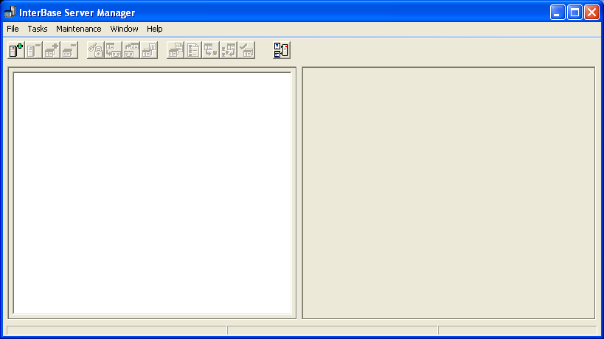
Gambar 2.2 Tampilan InterBase Server Manager
Untuk logi ke local InterBase Server, pilih local server pada jendela sebelah kiri dari InterBase Server Manager kemudian klik menu Server Login untuk menampilkan kotak dialog Server Login (Gambar 2.3).
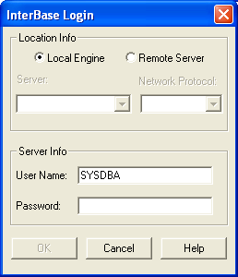
Gambar 2.3. Tampilan InterBase Login
Pada user SYSDBA, isikan password dengan default yaitu masterkey. Jika anda telah mengubah passwordnya (sangat disarankan!), maka gunakan password tersebut. DEngan user inilah anda dapat membuat account user baru.Apabila anda berhasil menampilkan InterBase Server Manager akan menjadi seperti dibawah ini.
.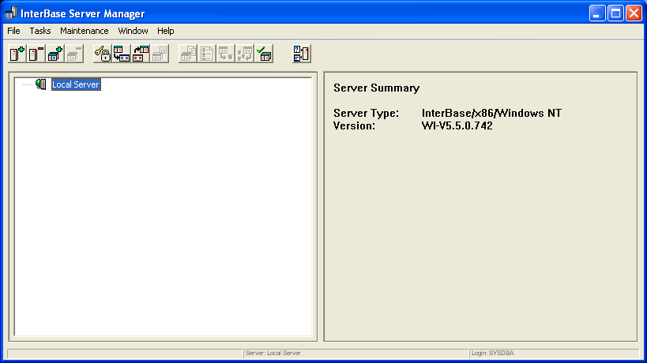
Gambar 2.4. Tampilan InterBase Server Manager setelah Login
  - Mengenal SQL
Statemen SQL secara garis besar dibagi menjadidua kategori:
Statemen DDL merupakan bahasa definisidata yang digunakan untuk membuat, mengubah, dan menghapus struktur data asli (hold data), yang berkaitan dengan database itu sendiri, tabel, dan elemen lain yang merupakan bagian dari database seperti domain, index, triggers, stored procedure, role, dan shadow. Semua definisi objek akan dilakukan dengan statemen DDL yang dikenal dengan metadata. Statemen DDL dimulai dengan keyword CREATE, ALTER, dan DROP. Sebagai contoh CREATE TABLE untuk membuat tabel. ALTER TABLE untuk memodifikasi tabel yang sudah ada. DROP TABLE untuk menghapus tabel.
Statemen DML merupakan bahasa manipulasi data yang digunakan untuk memanipulasi data dengan data struktur. Empat pokok statemen DML yaitu INSERT, UPDATE, DELETE, dan SELECT. INSERT untuk menambahkan data ke tabel, UPDATE untuk memodifikasi data yang sudah ada, dan DELETE untuk membuang atau menghapus data. Statemen SELECT untuk mendapatkan kembali atau meminta informasi dari database. Ini sangatlah penting dan sangatl kompleks dalam semua statemen sql, karena dengan ini berarti anda dapat mengakses semua informasi yang menuntut anda untuk sangat teliti.

  - Menggunakan Interactive SQL
Bagian ini mendeskripsikan bagaimana menggunakan Interactive SQL pada InterBase, grafik interface untuk masuk, mengesekusi, dan menjalankan SQL statement.
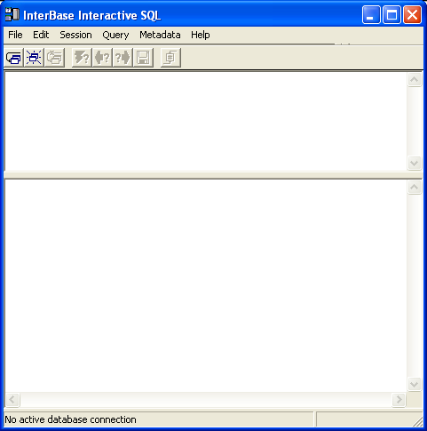
Gambar 2.5. Tampilan InterBase Interactive SQL
Memasukkan statemen SQL dengan mengetikkannya pada SQL Statement area.
- Ketika anda menggunakan Interactive SQL. Anda tidak membutuhkan statemen pengakhiran dalam mengakhirinya, seperti titik koma ‘;’. Bagaimanapun juga mengakhiri tidak dilarang dan tidak menyebabkan masalah. Anda dapat, sebagai contoh, mengkopi-paste statemen dari script SQL dan menjalankannya tanpa menghapus pengakhiran tersebut.
- Statemen SQL pada InterBase buka case sensitive. Anda dapat memasukkan semua statemen SQL dalam huruf kecil semua atau huruf besar semua.
- Statemen yang ada diantara tanda kutip merupakan statemen case sensitive, anda harus mengetikkan sesuai dengan yang anda lihat.
- InterBase mengabaikan line breaks pada statemen, semua ini hanya untuk memudahkan anda saja.
- Anda harus mengeksekusi masing-masing statemen sebelum memasukkan statemen berikutnya.
  - Mengenal Statemen SELECT
Dibagian sebelumnya anda telah mencoba menggunakan statemen SELECT secara sederhana. Sebenarnya sintaks secara lengkap dari statemen ini sangat banyak dan cukup kompleks. Didalam bab ini anda akan mencoba statemen ini lebih jauh.
Sintaks dari statemen SELECT:
SELECT [DISTINC] kolom
FROM tabel
WHERE <Searc_kondisi>
[GROUP BY kolom [having <search_kondisi>]]
[ORDER BY <list_order>]
Sintaks dari statemen SELECT tersebut mempunyai enam keyword. Keyword dan asosiasi informasinya disebut dengan Klausa.

Klausa | Deskripsi
SELECT kolom  DISTINC  FROM tabel  WHERE <search_kondisi>  GROUP BY kolom  HAVING <search_Kondisi>  ORDER BY <order_list> | Daftar kolom yang akan diambil datanya  Keyword untuk mencegah baris yang sama  Identitas tabel dari kolom  Spesifikasi kondisi pencarian yang digunakan untuk mengambil data dalam baris sebagai bagian dari semua baris  Kumpulan dari baris-baris yang diambil yang cocok dengan spesifikasi kolom.  Spesifikasi kondisi pencarian untuk digunakan dengan klausa GROUP BY  Pengurutan hasil dari statemen SELECT dengan sfesifikasi kolom.
Tabel 2.1. Tabel Untuk Klausa

Anda telah menggunakan statement SELECT untuk mendapatkan kembali data dari single tabel. Statemen SELECT dapat juga digunakan untuk mendapatkan kembali data dari beberapa tabel, dengan daftar nama tabel pada klausa FROM, yang dipisahkan dengan tanda koma.

  - Retrieve Data dari Dua Tabel
Pada contoh ini, anda ingin tahu siapa saja yang ada pada tabel barang terdapat kolom KDBRG, KDJENIS, NAMABARANG, STOK, HARGAJUAL, HARGABELI, DAN SATUAN. Masukkan statemen SQL berikut untuk mendapatkan data tersebut.
SELECT * FROM Barang
Statemen tersebut akan memberikan informasi yang ditampilkan pada jendela bagian bawah.
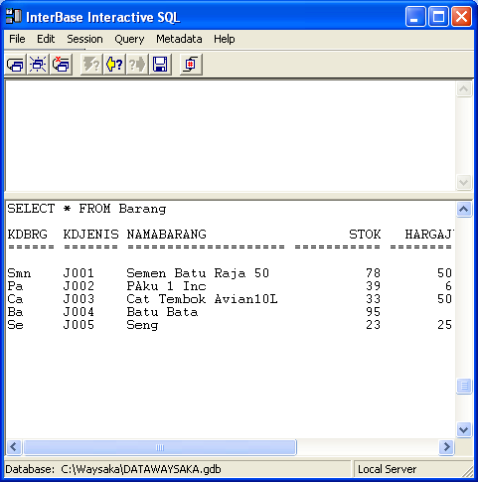
Gambar 2.6. Tampilan InterBase Interactive SQL Data Dari Dua Tabel

  - Mengenal Diagram Alir Data
Data flow diagram (diagram alir data) yang merupakan representasi detail dari arus data sampai dengan tingkat yang paling akhir dalam tahap perancangan
Diagram alir data level 0, merupakan penjabaran proses lebih detail. dari kontek diagram.

